WORKFLOW CHO THÀNH VIÊN

1️⃣ Clone repo
git clone https://github.com/trannam-it/He_thong_QLSV.git
cd He_thong_QLSV

2️⃣ Lấy branch develop
git checkout develop
git pull origin develop

3️⃣ Tạo branch riêng (BẮT BUỘC)
git checkout -b feature/ten-chuc-nang
Ví dụ:
git checkout -b feature/login-ui

4️⃣ Code xong → commit lại chức năng mới
git add .
git commit -m "feat: add login ui"

5️⃣ Push branch chuc năng mới lên github
git push -u origin feature/login-ui

6️⃣ Tạo Pull Request (trên GitHub)
Base branch: develop
Compare: feature/login-ui
Mô tả rõ: đã làm gì
Thành viên 1: tạo giao diện web quản lý sinh viên gồm điểm chuyên cần ,điểm số của môn học ,quản lý lớp học, tạo tài khoản cho sinh viên được thêm vào lớp :mật khẩu mặc định từ 1->6,admin đc phép phân quyền cho các thành viên khác,xuất file csv bao gồm các điểm thống kê,giao diện gồm biểu đồ điểm ,biểu đồ chuyên cần theo từng ngày .
Cách sử dụng:
Bước1 :truy cập https://github.com/stu735105062-jpg/web-quan-l-sinh-vi-n
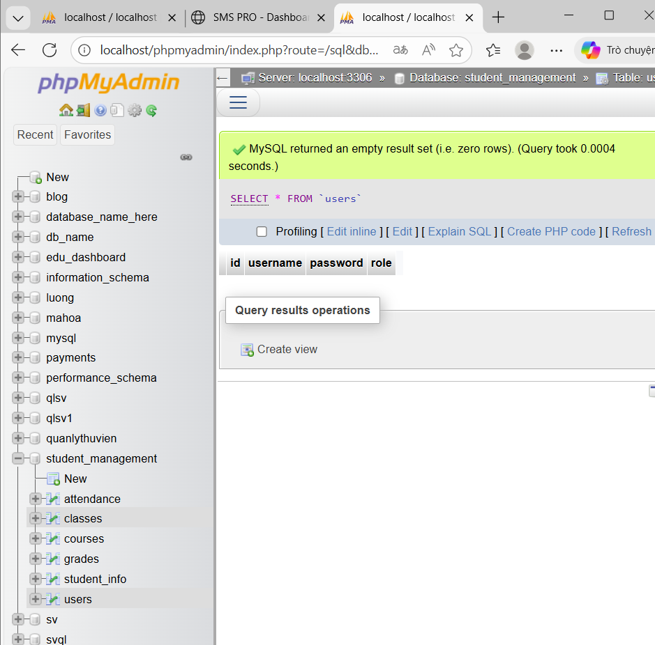
Vào file database nhập bảng user:
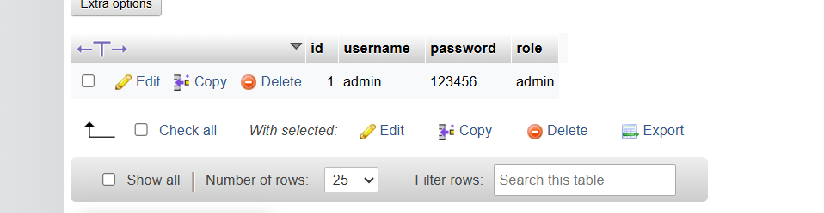
Tài khoản gồm username và password,quyền admin
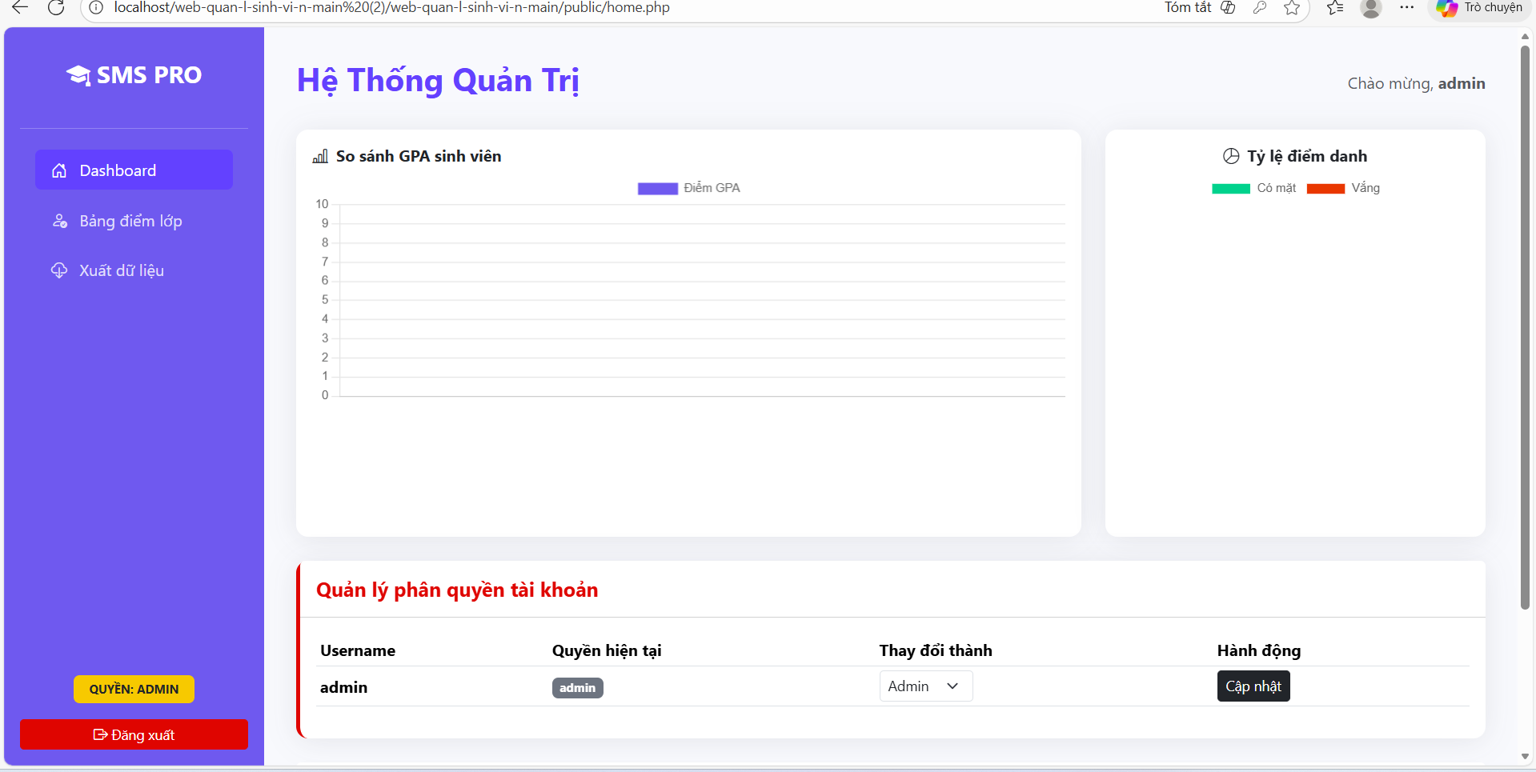
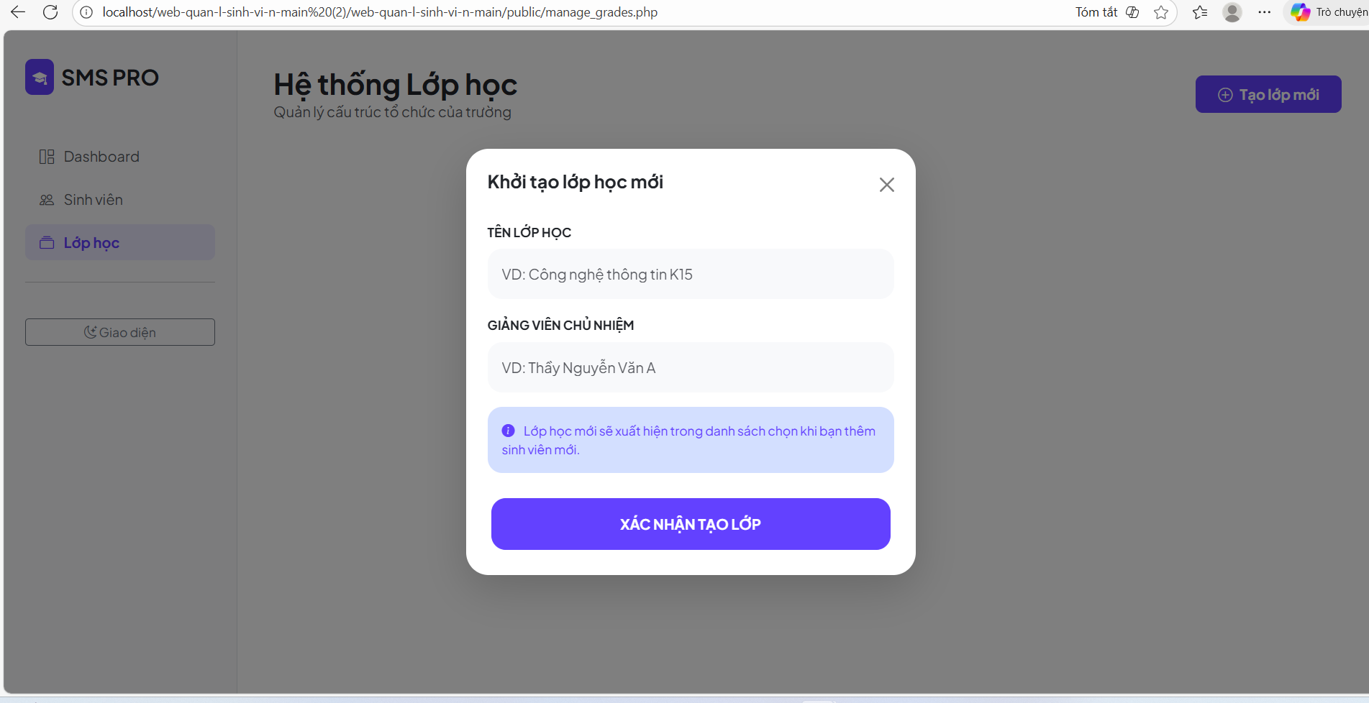
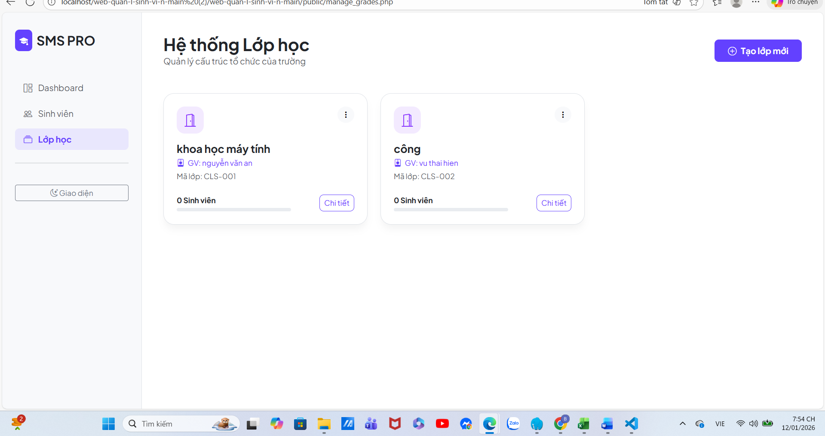
Vào chi tiết:
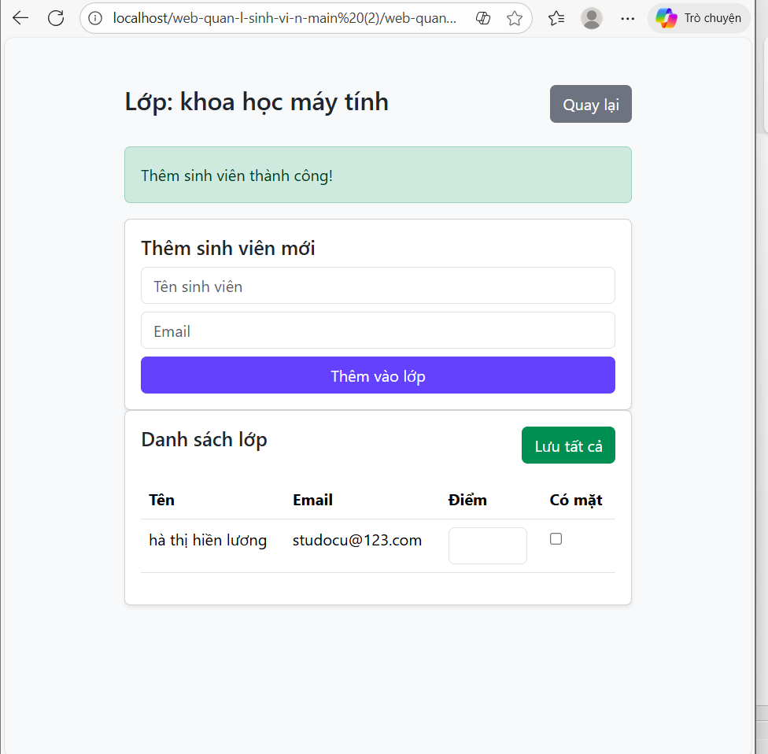
Email của sv là email đăng nhập, mật khẩu mặc định :123456 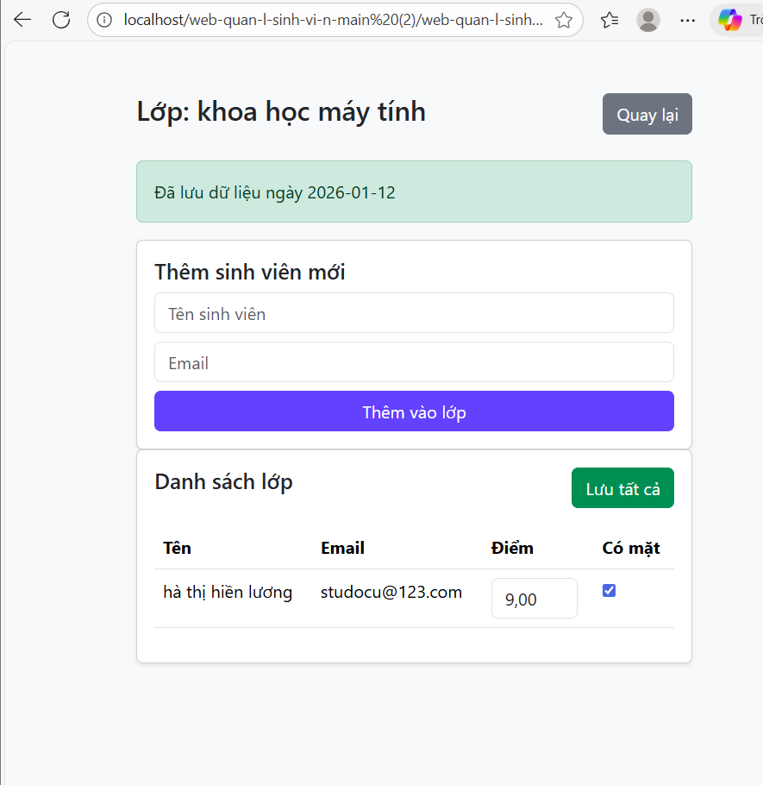

Điểm danh theo từng ngày
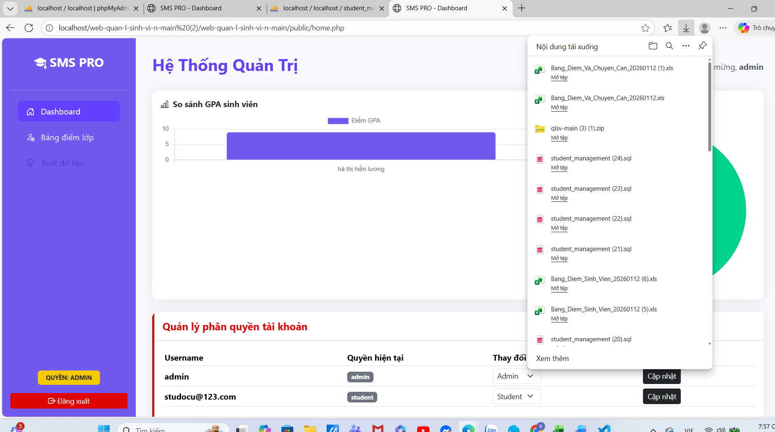
Xuất dữ liệu
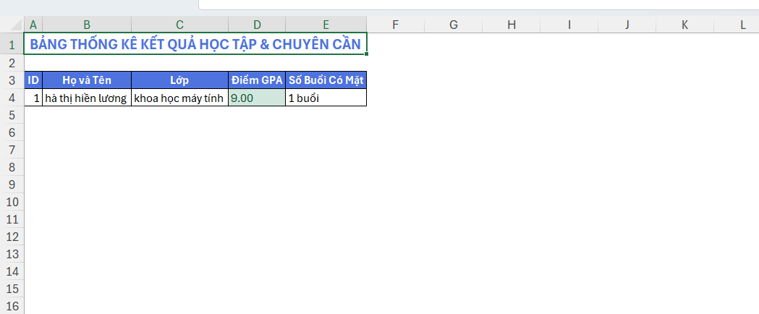
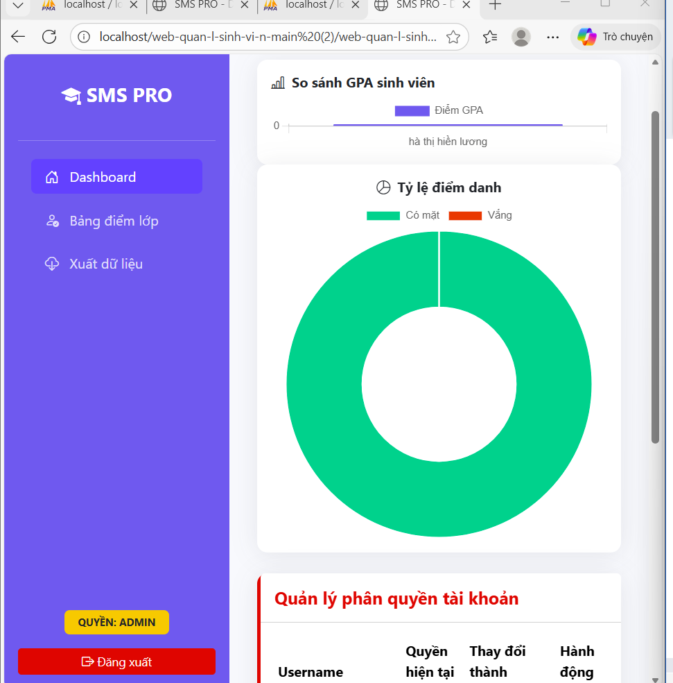
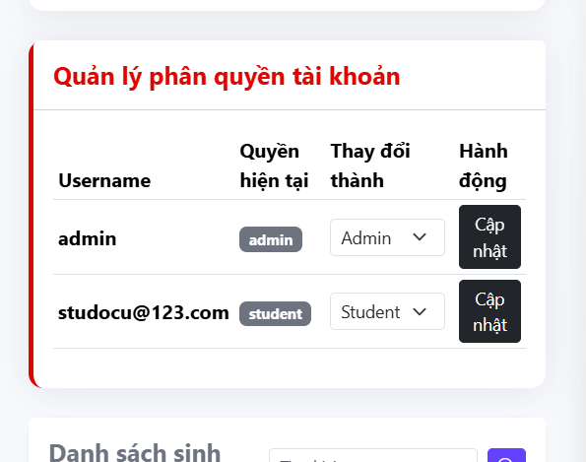
Admin thay đổi quyền
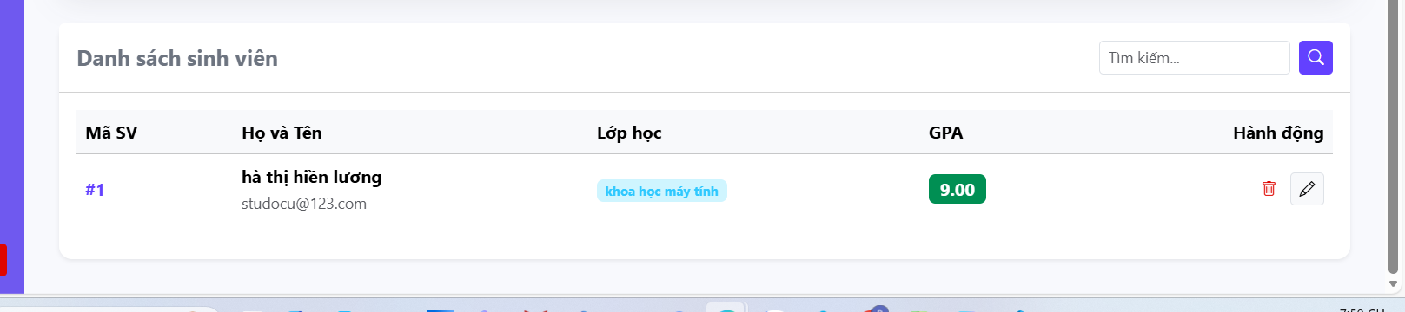
Thanh tìm kiếm sinh viên
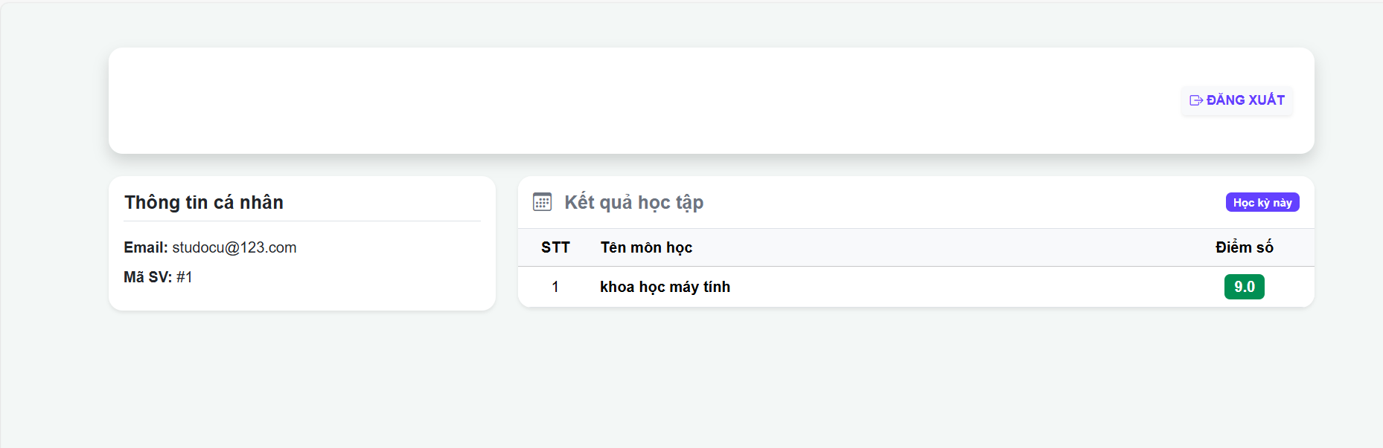
Trang cá nhân của sinh viên

